（格式五～十五）
投資性不動產變動明細表
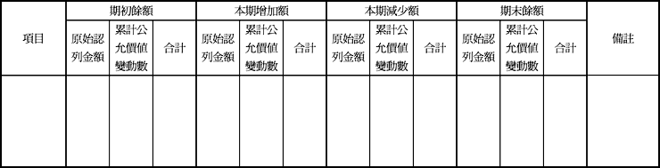
說明：1、按土地及房屋等分別列明。
2、投資性不動產如於102年1月1日之前取得者，原始認列金額係指首次適用國際財務報導準則時之認定成本，如於102年1月1日之後取得者，係指取得時之原始成本。
3、投資性不動產後續衡量採用成本模式者：
(1) 無須填列「累計公允價值變動數」欄位。
(2) 如經重估價者，應分別按成本及重估增值逐項列明。
(3) 應於備註欄說明所採用之折舊方法、耐用年限或折舊率。
(4) 本表金額不含累計折舊及累計減損之金額，累計折舊之變動詳格式五～十六，累計減損之變動詳格式五～十七。
4、投資性不動產後續衡量採用公允價值模式者，應於備註欄註明：
(1) 決定投資性不動產公允價值所採用之方法及重大假設。
(2) 投資性不動產公允價值是否經獨立評價人員評價。

